พนักงานองค์การบริหารส่วนตำบลพะโต๊ะ ร่วมกับอาสาสมัครท้องถิ่นรักษ์โลก
จัดเก็บขยะริมถนนหลังสวน - ราชกรูด
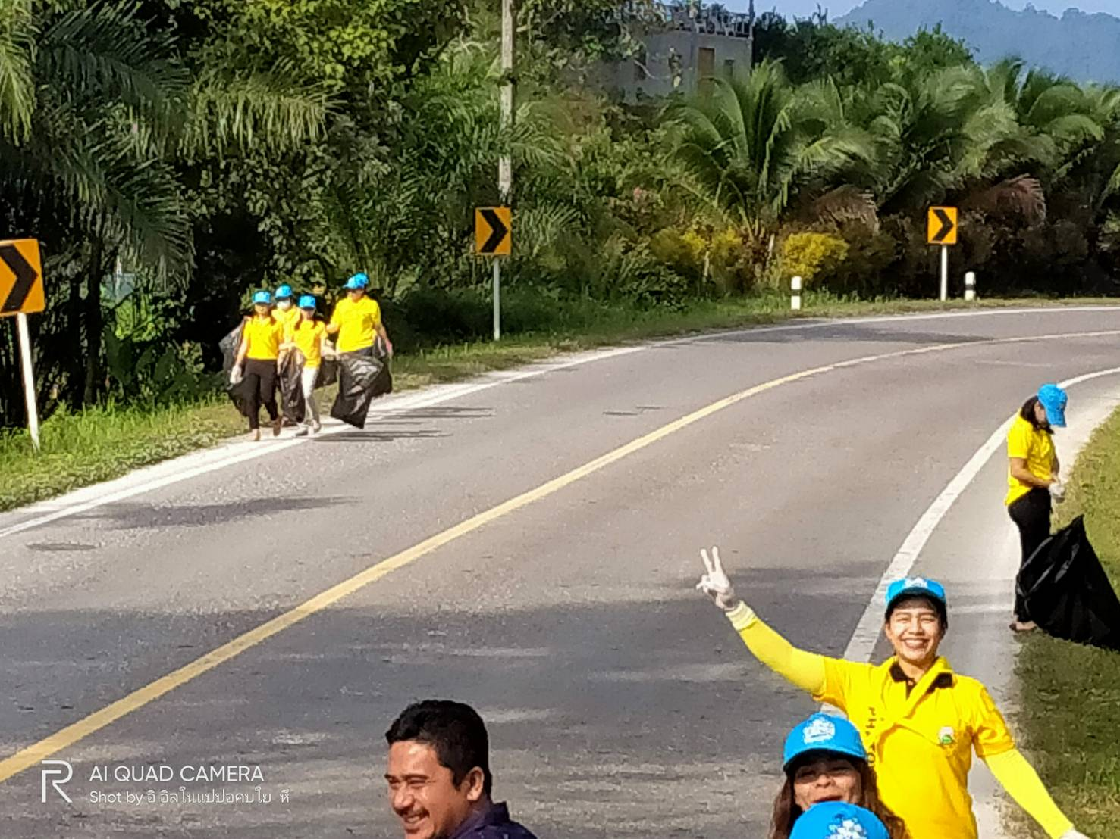
เพื่อความอนุรักษ์สิ่งแวดล้อม และเพื่อความสะอาด สวยงาม

